Egg-Race
Quelle: http://www.mhaensel.de/nw_unterricht/nw-unterrichtsmethoden/egg-race.html (8.3.2024)
Der Ursprung
Im Jahre 1978 sorgte die von der BBC ausgestrahlte Sendereihe "The Great Egg Race" für Furore. Unter der Moderation von Professor Heinz Wolf vom University College London fand ein Wettbewerb statt, in dessen Rahmen ein rohes Ei über eine möglichst weite Distanz unversehrt durch eine selbst konstruierte Maschine transportiert werden sollte.
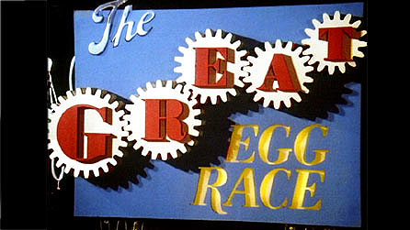 | 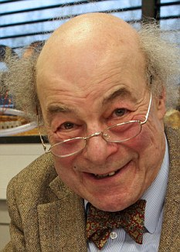
Logo der BBC-Sendereihe | Prof. Heinz Wolff
Die dafür hergestellten "Ovomobile" wurden ständig verbessert. Aufgrund der positiven Resonanz blieb die BBC bei ihrem Sendeformat und entwickelte immer wieder neue Aufgaben variiert, jedoch blieb der Wettbewerbs-Charakter und die Notwendigkeit, naturwissenschaftlich-technisches Wissen adäquat zu nutzen.
Egg-Race im Unterricht
Das Egg-Race gilt als eine Sonderform des forschend-entwickelnden Unterrichts, in dessen Rahmen der Lernende mit dem ihm zugänglichen Vorwissen selbstständig mit zur Verfügung stehenden Mitteln unter Einbeziehung experimenteller Phasen neue Erkenntnisse gewinnen soll. Das wesentliche motivationale Element besteht darin, dass die Schülerinnen und Schüler in konkurrierenden Forschergruppen praktisch eine naturwissenschaftich-technische Aufgabestellung zu lösen haben. Was das Egg-Race von anderen forschend-entwickelnden Verfahren abhebt ist die Handlungs- und Produktorientierung: Die Forschergruppen müssen eine eigene Lösungsstrategie wählen und ein eigenes zur Aufgabenstellung passendes Produkt schaffen, welches sie den weiteren Forschergruppen präsentieren müssen.
Phasierung des Egg-Race
Im Mittelpunkt dieser Methode steht die Aufgabenstellung: Sie soll einen kognitiven Konflikt hervorrufen, Neugier wecken und zum Spiel mit Lösungsstrategien ermutigen.
Das eigentliche Egg-Race lässt sich in 3 Phasen untergliedern:
 | Phase 1: | Vorstellung und Erläuterung der Aufgabenstellung  Klärung der Rahmenbedingungen für das Egg-Race
 | Phase 2: | Planung und Durchführung in Forschergruppen
 | Phase 3: | Präsentation, Bewertung und Nachbesprechung
Kleine Aufgabenstellungen lassen sich innerhalb einer 45-minütigen Unterrichtsstunde als Egg-Race organisieren; bei größeren Vorhaben ist entsprechend mehr Zeit zu gewähren.
Als Zeitansatz für die einzelnen Phasen sind 25 % - 50 % - 25 % der gesamten Unterrichtszeit zu veranschlagen.
Beispiele für Egg-Races
WP I NW 7
Thema: Einführung in die Flugphysik
Aufgabenstellung:
Baut etwas, was eine Büroklammer möglichst lange in der Luft hält.
Infoblatt zu diesem Egg-Race hier!
WP I NW 10
Thema: Energie und Umwelt
Aufgabenstellung:
Nutze die Sonne: Erhitze mit Hilfe des Sonnenlichtes 100 ml Wasser in einem Becherglas so heiß wie möglich!

